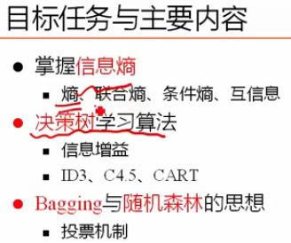

用信息熵做决策树学习算法，熵是什么，联合熵怎么定义的，从联合熵推导出条件熵和互信息，互信息变一个名字叫信息增益，用信息增益的方式选择特征，就能建立起决策树！直接用信息增益用ID3，可能用信息增益率C4.5，可能使用基尼系数CART树（这是个回归和分类都可以的树）。然后把决策树做多种就是随机森林，有了随机森林就可以对数据进行重采样，怎么样对数据进行选择特征。既然有了多棵树，多个森林，多个决策，那么我们就需要有投票机制，到底听谁的。

CART：classify and regression tree

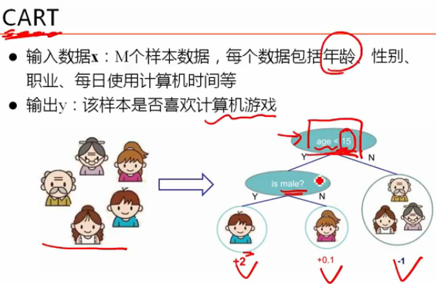

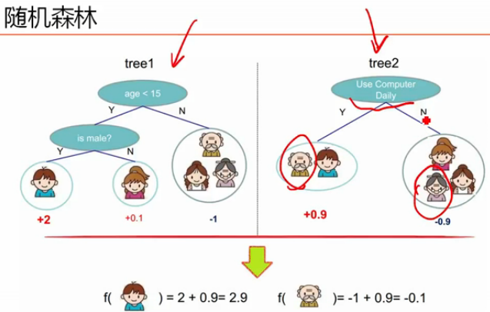

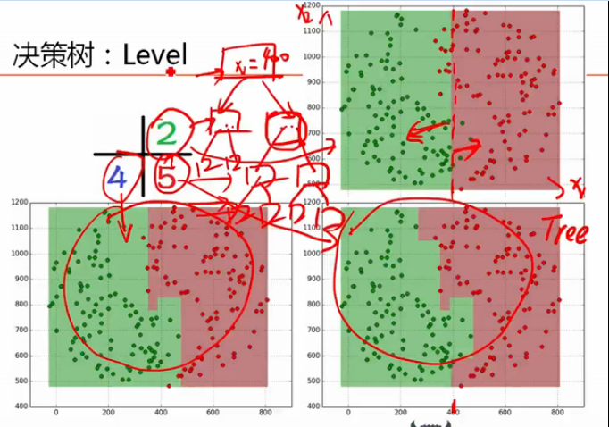

比如开玩笑说，我今天下午和牛妹去领证啦，哇，信息量好大啊。突然一个爆炸性的新闻，它的信息量就是大的。概率也是小的。

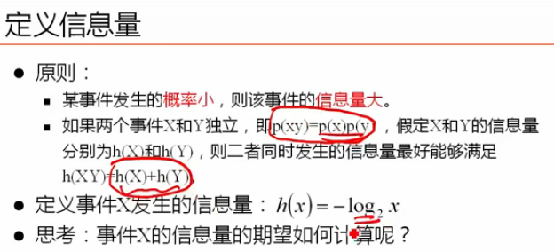

从乘积到加和的变换，是取对数的。log底数>1时是个增函数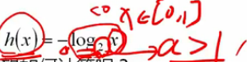

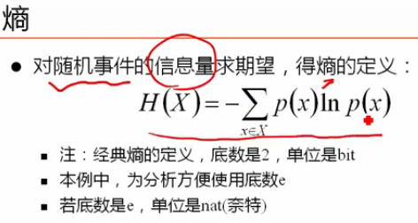熵就是“不确定性”的度量，因为一个事件不确定性越大，熵就越大，概率越小。

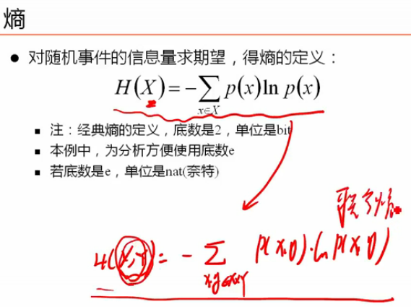

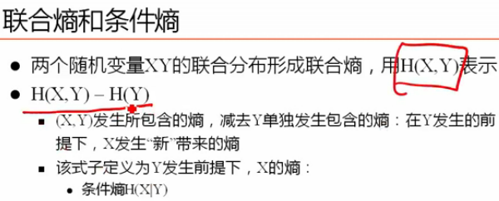

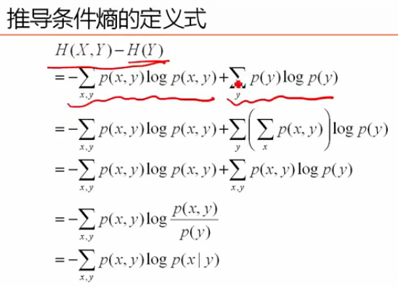

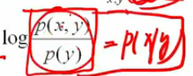

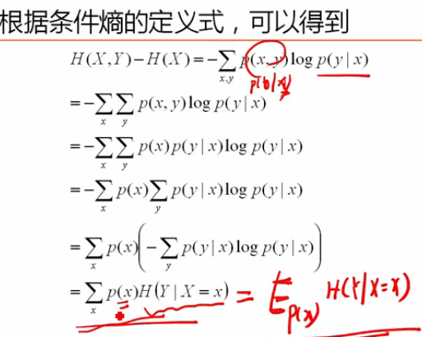

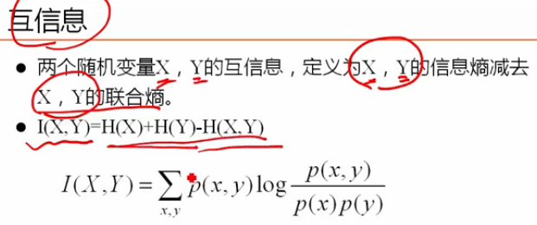

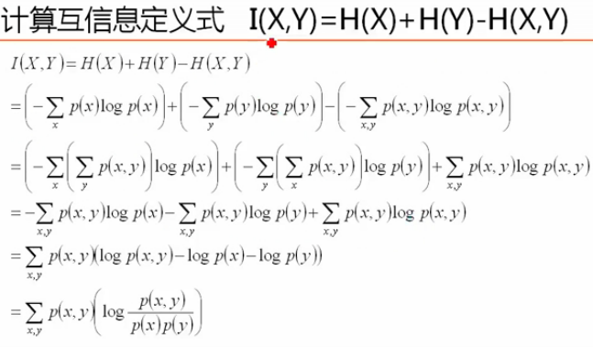

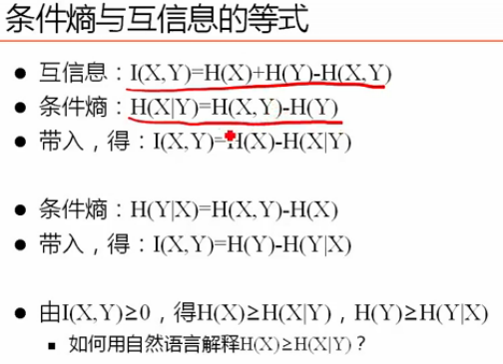

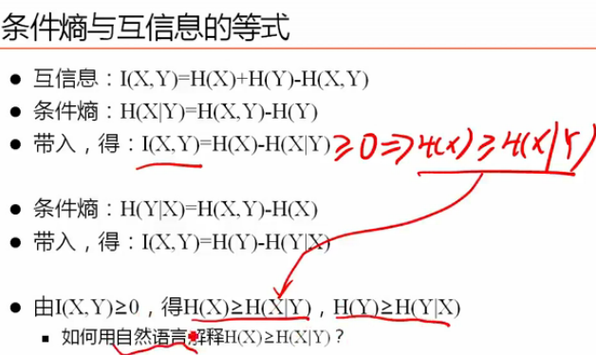

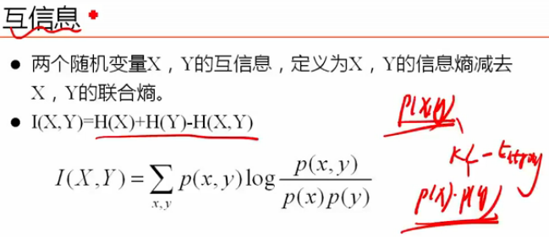

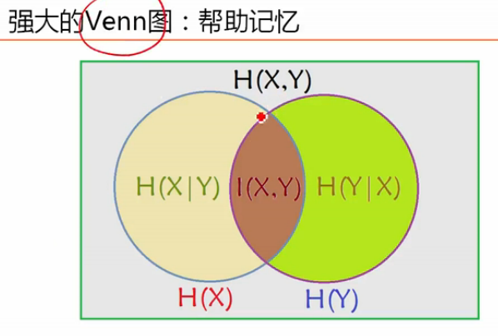

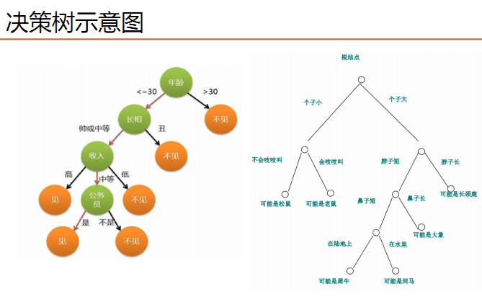

根据天气、温度、湿度、是否刮风、决定是否想出去玩。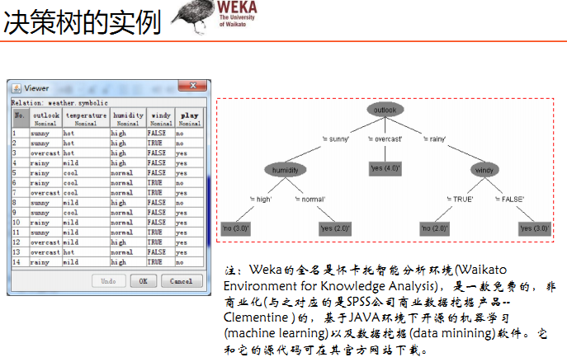

天晴有1,2,8,9,11号样本，在做根节点的时候是14个样本点选一个特征，再做子节点的时候是5个节点选一个特征，它所改变的仅仅是数据规模的变化，跟样本个数M具体是几无关，无所谓嘛，做根节点的选择和跟做子节点的选择时候没任意什么区别，它仅是一个递归的过程，而和分的过程当中选哪个特征无关，直到某一个节点上只包含一类数据，那就停止递归，作为叶子节点。

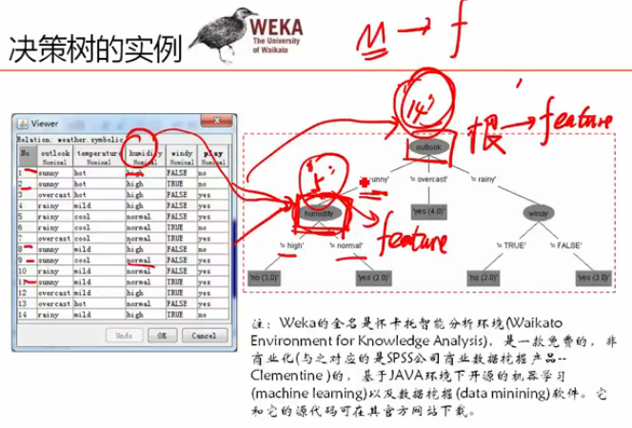

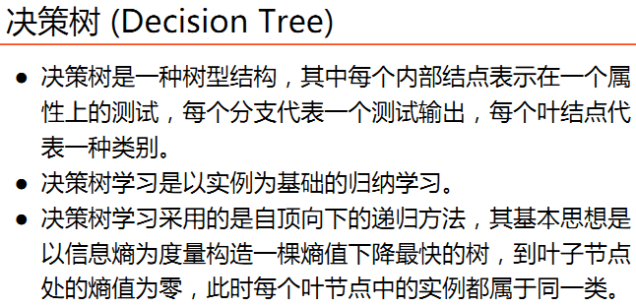

如何建立树呢？

应该把所有的特征都建好树，建立好多树，我们给定一个目标函数f，就能够对这个tree做一个评价，显然，这样需要把所有的树都穷举一遍，这样，我们选择贪心，就是在当前的状态下，能够做到最好的情况下我应该怎么做，这就是贪心的想法！

采用自顶向下做递归（根本就是个贪心算法）。在当前例子中，出去玩不出去玩都是有一个不确定性的，这个不确定性是有一个值的，假如到结果都出去玩就从不确定性变成了确定性，那就意味着从某一个熵的值就变成了一个最小的0，随着树不断从上层到下层的建立过程，我的熵在不停的减小，既然要贪心我就贪的大一点，再当前情况下，我就贪一个下降最快的点，将其拿出来作为该节点。构造一个熵值下降最快的树，到叶子节点它的熵为0 了。

在做决策树的过程中，共有N个维度的话，在生成完决策树后可能用不到其中的几个维度然后树就形成了，所有的叶子节点就是确定性了，并不是遍历所有的特征，这就是贪心的特点。可以找出其中存在多重共线性的特征，将其用其他的特征代替！如果将其做成矩阵，玩一玩PCA，最终一定能够把决策树认为是多重共线性的特征给降掉。如果在做的时候发现，老是无法分开怎么办？决策树哈，在训练样本一定能够将最终结果完全分开，当然是连续的情况，离散的那样本不够就另说了。如果做的树过于庞大，再训练集时结果很好，在测试集上结果不好，泛化能力差，过拟合了。有些时候我需要用它的层数，叶节点的数目做一个剪枝，不让树太庞大。例如到某个节点后80%是红色，20%是蓝色，那么就出结果了！就是它是红色！如果一个节点没有完全分开就停止了，我们就只能投票了！

如何去算熵值，如何去找哪一个属性能够使得熵值下降最快呢？

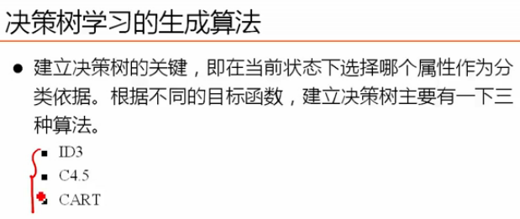

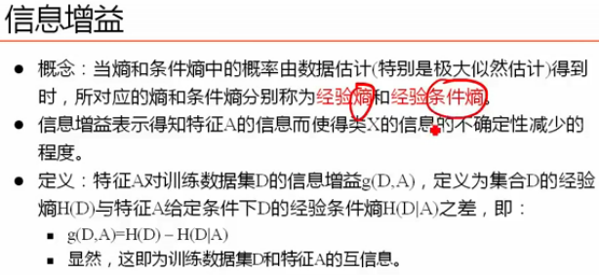

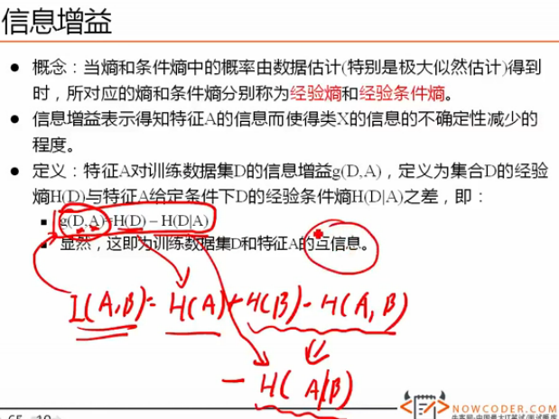

信息增益不是直线的斜率，可以理解为一阶导。

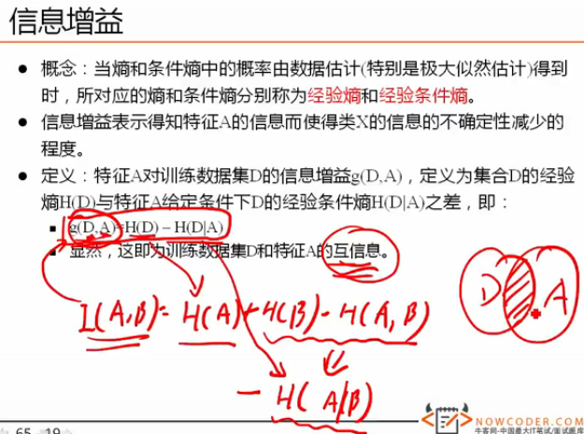

H(D|A)如何求解？

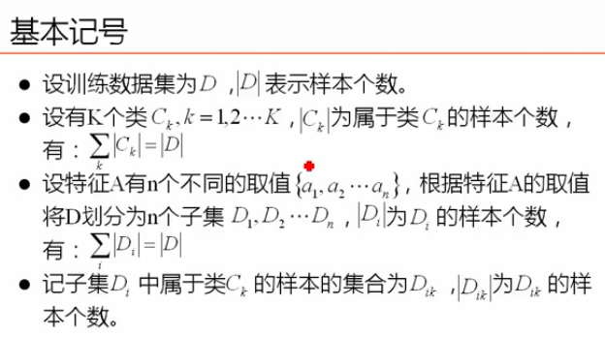

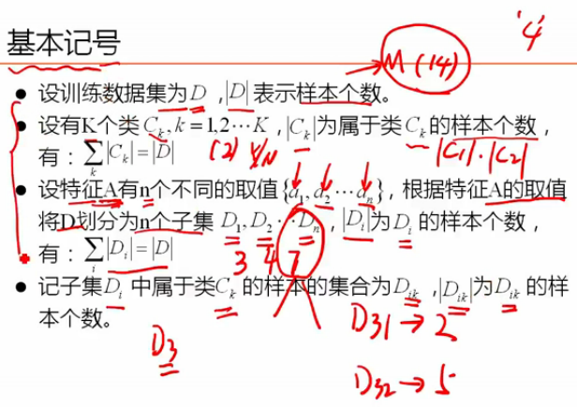

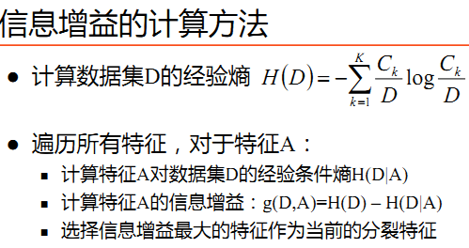

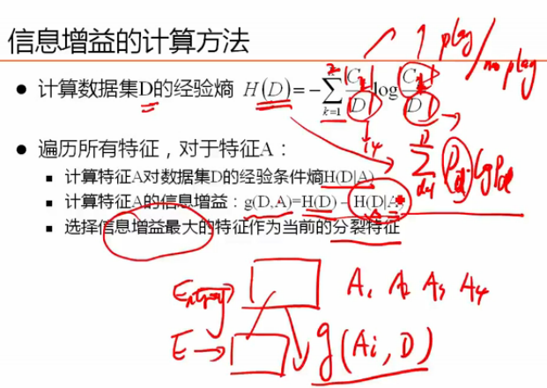

信息增益最大的就是下降最快的。这是ID3的想法。

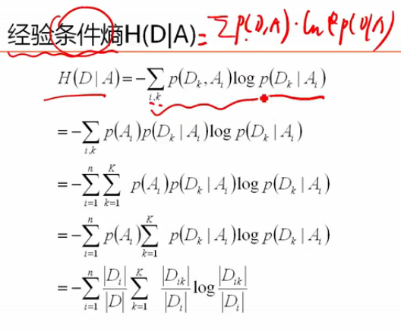

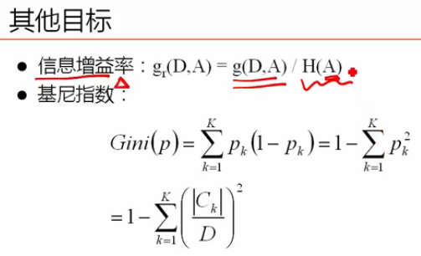

用信息增益率是C4.5的策略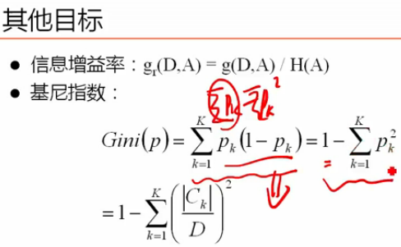

基尼指数是CART树的做法

贪心并不能保证整体最优，但可以保证最终结果差不多。

基尼系数是怎么来的？

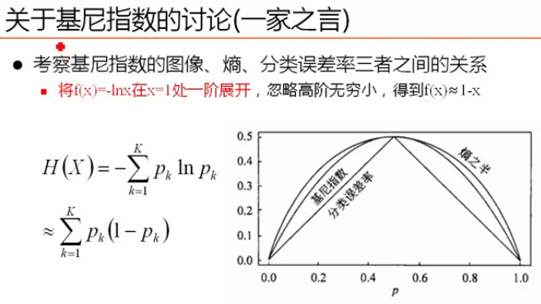

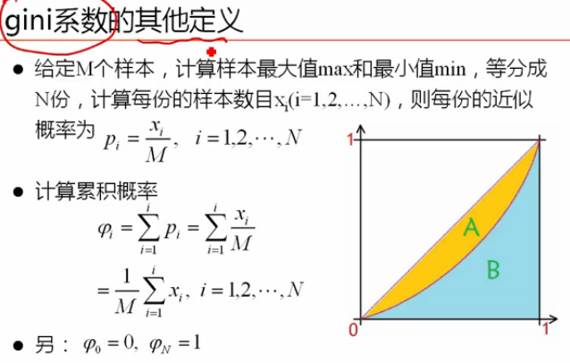

均匀分布的时候基尼系数就是0，分布最不平均的情况基尼系数就是1.

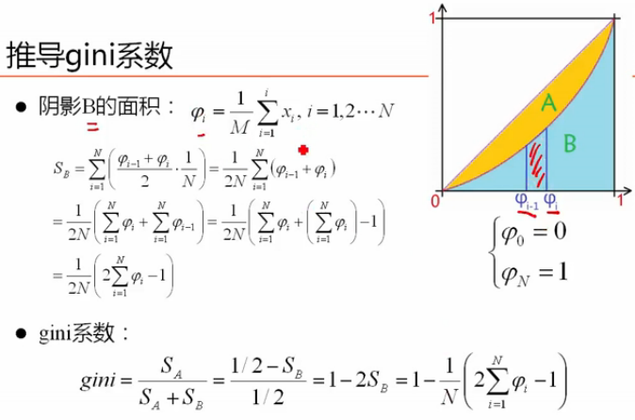

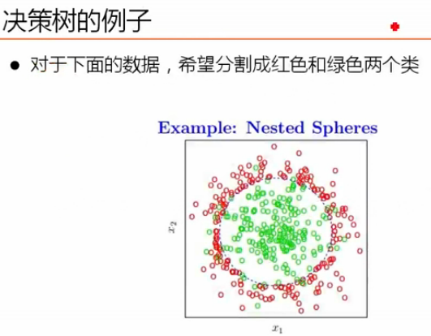

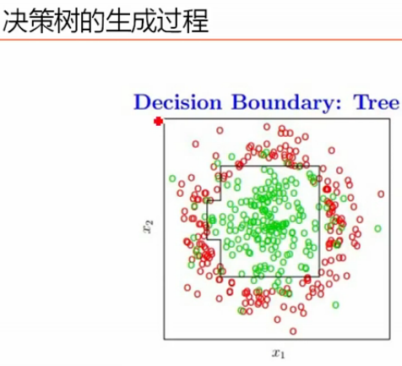

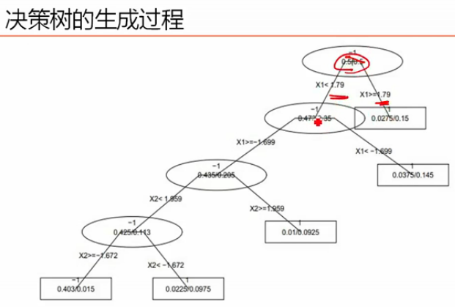

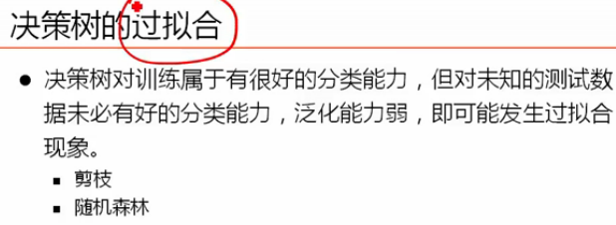

剪枝=所有的叶节点之和\*熵+alpha；另外我们可以使用随机森林的方式防止过拟合。

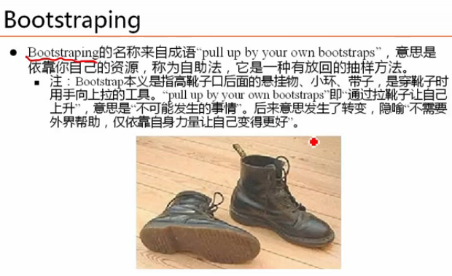

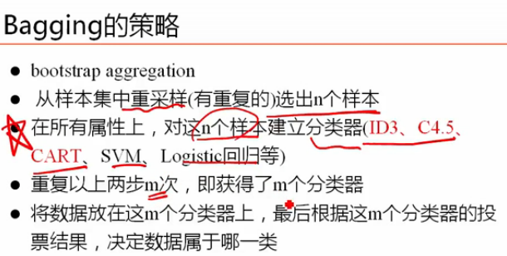

重采样有大约63.2%的样本是独一无二的，有大约30的样本是重复的。

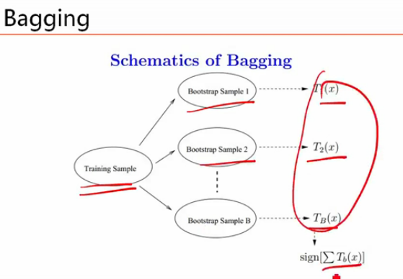

通过样本采样出来做一棵树，然后再采样出来做另一棵树，以此类推，把所有树的结果做加和，最后做投票。如果是做1，-1预测的时候就看他的符号就够了。

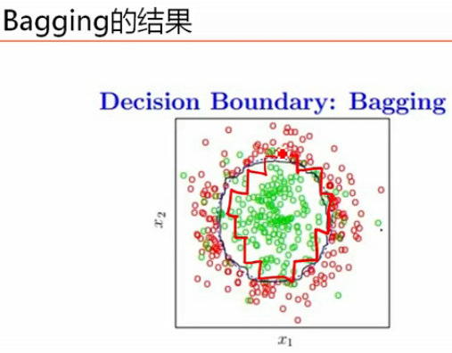

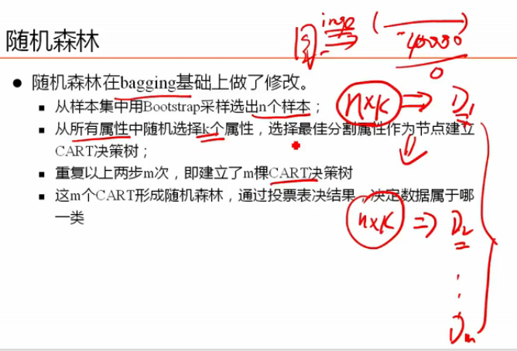

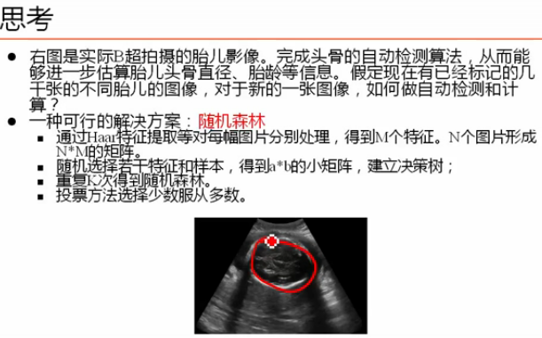

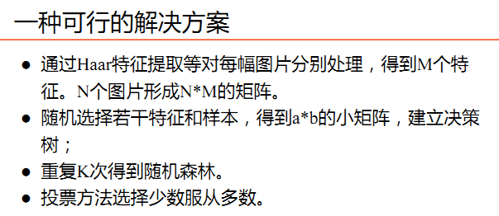

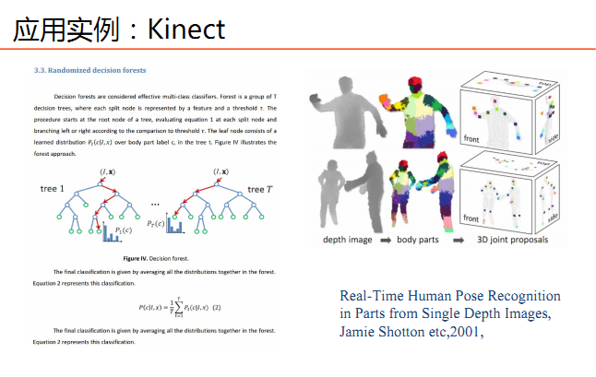

Kinect是微软的产品，用的就是决策树，用来识别人物的动作。

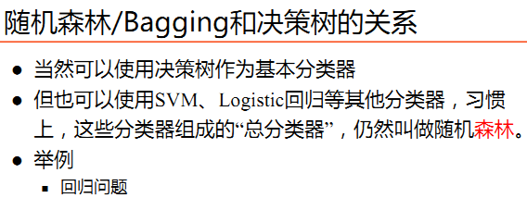

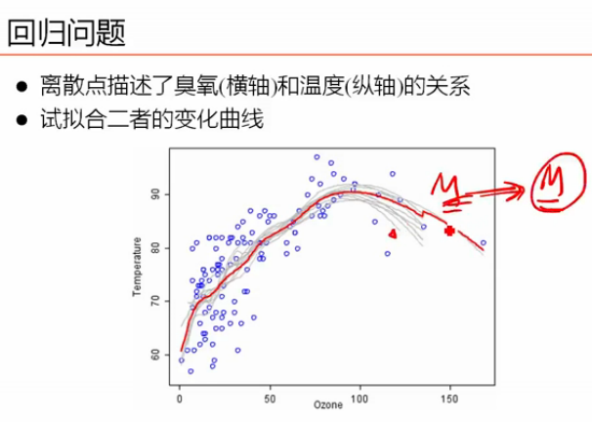

横轴臭氧层浓度，纵轴温度。比如有M个样本点，有重复的抽样出m个样本点，然后比如用加权线性回归得到一条曲线，重复此操作，做好多次得到灰色的这些回归曲线，我们把这个回归曲线最终做一个均值，得到的就是红色的那条线，红色那条线直观上比任何一条线都要好，因为它已经是防止过拟合了嘛，保证最终平均了。

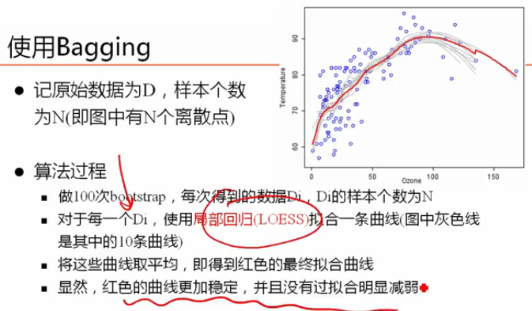

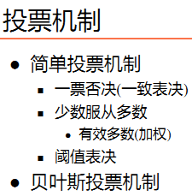

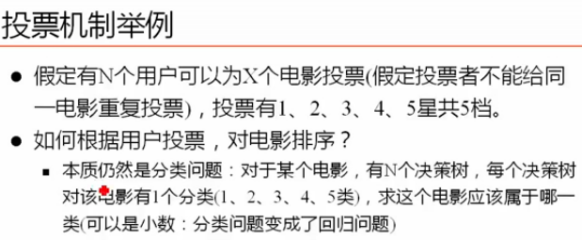

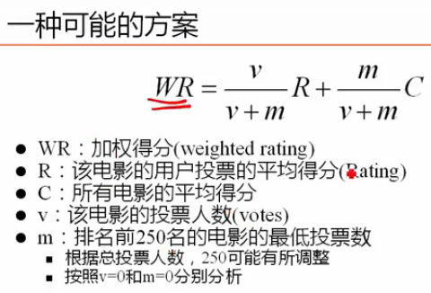

在实践中做预测，可能需要对公式进行若干的变化。

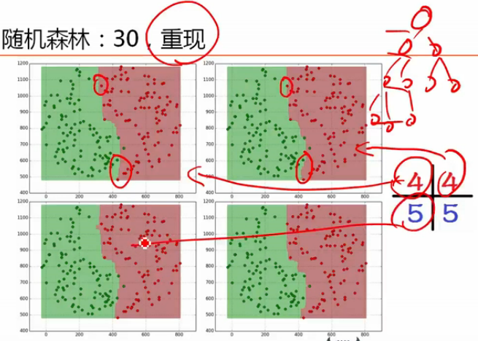

随机森林由于是随机选用样本特征，所以相同的迭代层数得到的结果也可能是不同的，不会完全重现，但是大体差不多。

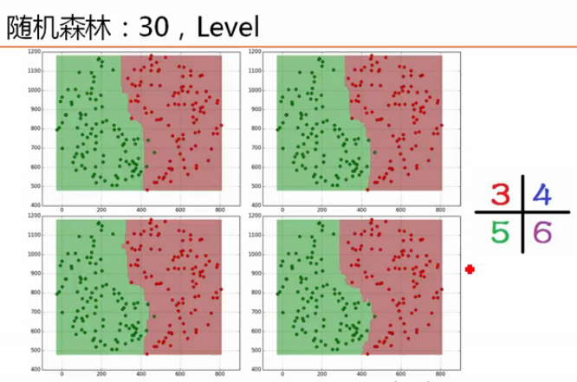

随机森林的层数对结果有影响嘛？

比如做30颗决策树，这里面每一棵树最多做三层，最终得到的随机森林是3等等。如果做到6层时候发现比做5层的结果好不少，层数越多相对来说是越好的，5层和6层差距是存在的，但是不是那么大。说明层数会有影响，但是影响不大。如下：

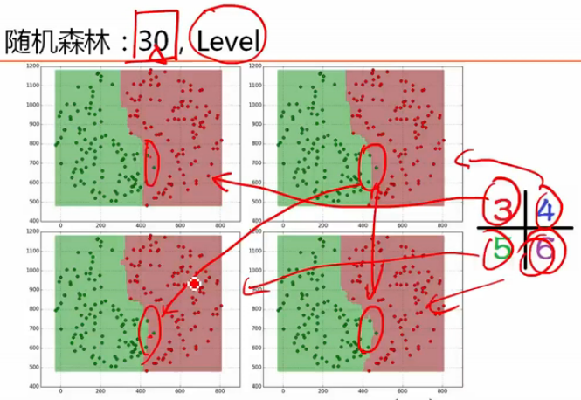

如果都用4层决策树，树的数量有影响吗？

下面用4层，树的数量不同情况下结果：

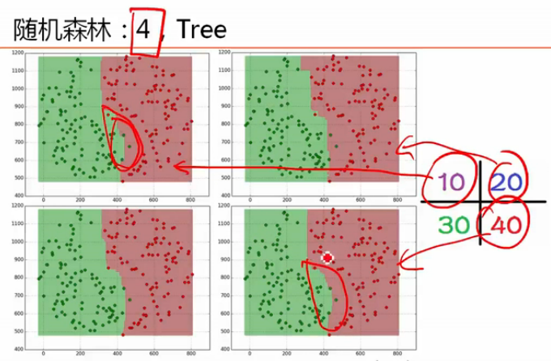

可以看到树越多，分类效果越好，但是差距也不是那么的大。

综上所述，决策树对树的数量和树的层数影响不大，所以说它是鲁棒的，稳健性好。所以它更容易调参，在实践当中首先用它，然后用LR做数据分析，用不同算法看看结果。

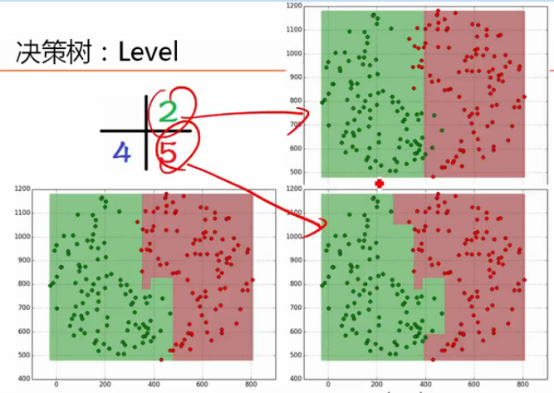

决策树一棵的时候分类的锯齿状是狠明显的，如果是多棵的时候就没那么明显。

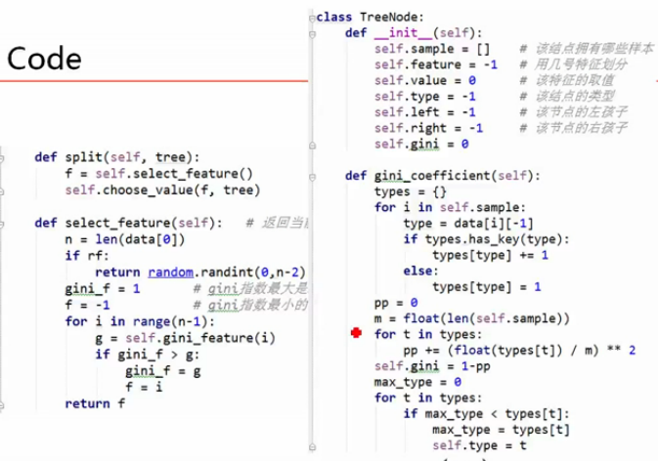

如何去选特征：left是左孩子right是右孩子。

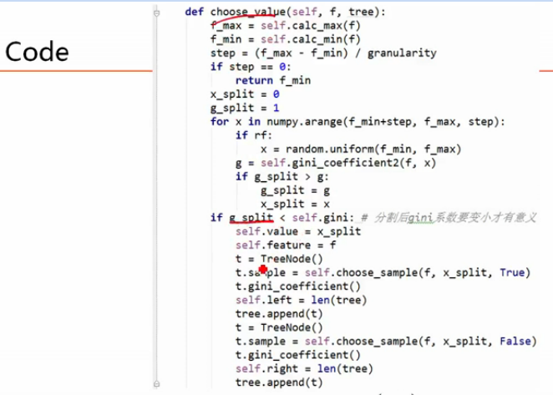

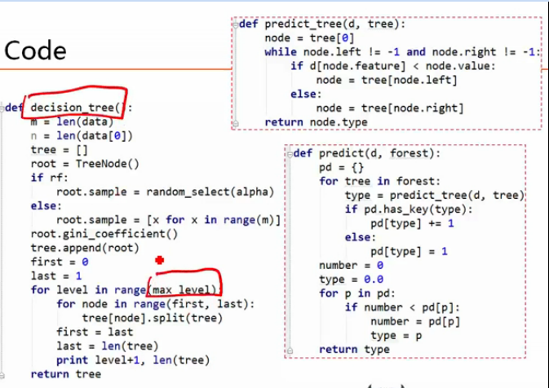

做的是一个树，但是数据结果用的是数组是个列表，本质就是个层序遍历。（树的形式从上往下搜索是层序遍历，如果看做图的话它就是个广度优先搜索，或者叫宽度优先搜索）。前序、中序、后序放到图上的话他们都是深度优先搜索的某种实现，深度优先搜索可以用递归来实现，它里边又涉及到栈，这里又涉及到好多问题，把它拖、数独等等。

Svm训练用分钟级的，随机森林训练可能用秒级。因为svm用的smo序列化最小或者cd梯度上升。它的优化策略肯定是比随机森林慢的。

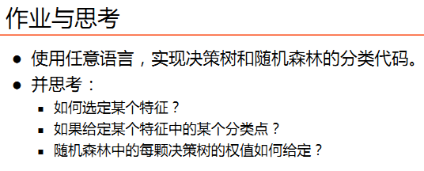

如何选择特征？熵的下降最快的特征就是，不管C4.5,ID3,CART本质都是这样。

如何给定某个特征中的某个分类点？再CART树当中就涉及到这个问题，遍历一遍就是了么。

最终做了K个树，每一棵树的权值如何给呢？如果随机森林如果没有任何先验信息，只能把每一棵树的权值赋值为1.

其实样本有了，用一棵树T1有实际的分类结果A，预测出结果B，那么就有残差=A-B，可以对这个残差建立一棵决策树叫T2，T2做预测又有一个残差，再对此残差做预测得到T3，以此类推得到T4，T5等等，这样我们可以利用梯度下降的方式做一个决策树GDBT。

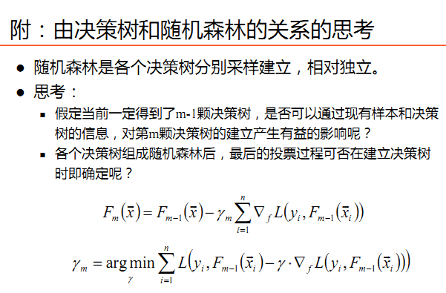

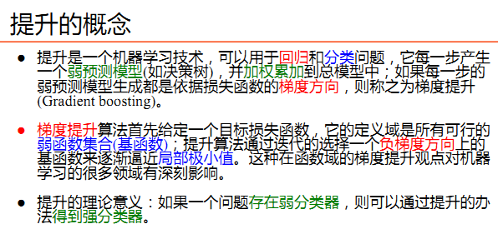

其实这不是做的真残差，是伪残差，是沿着梯度做的。

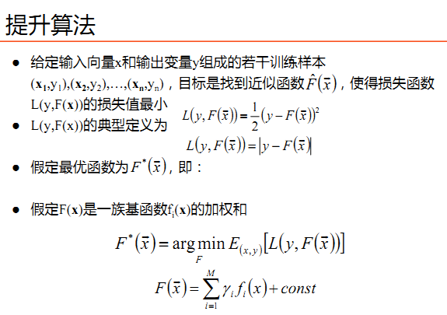

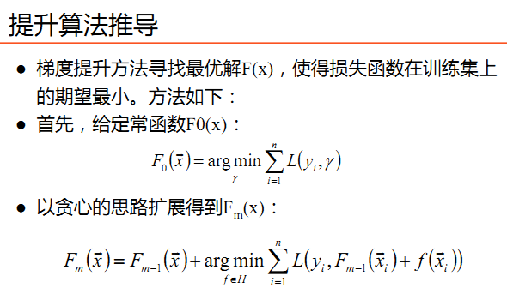

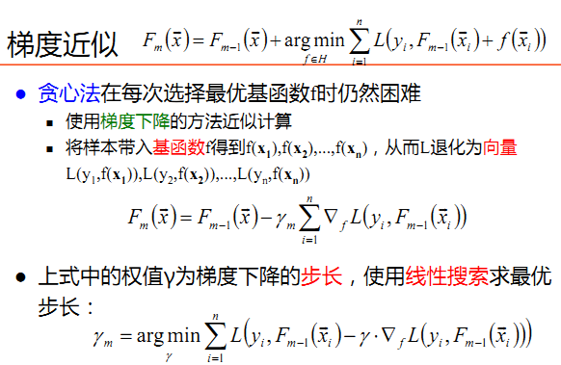

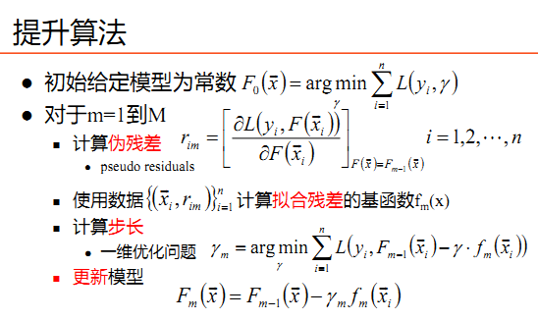

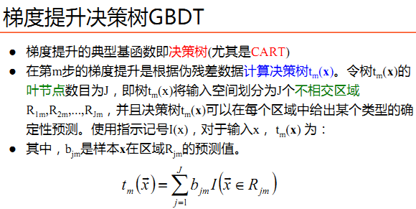

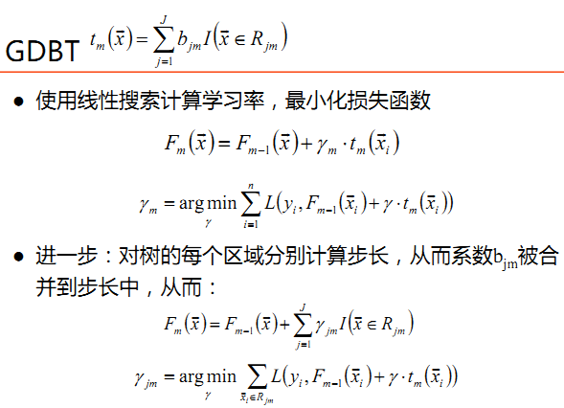

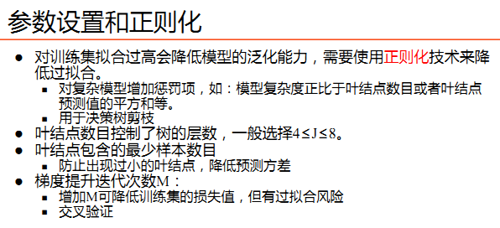

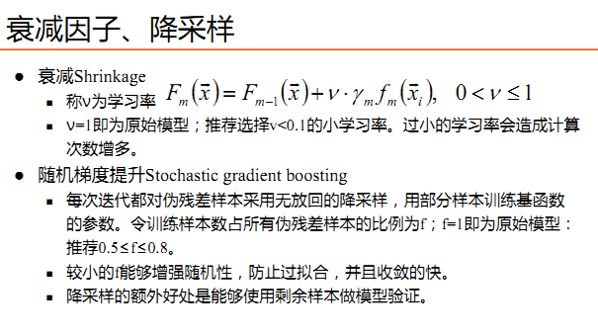

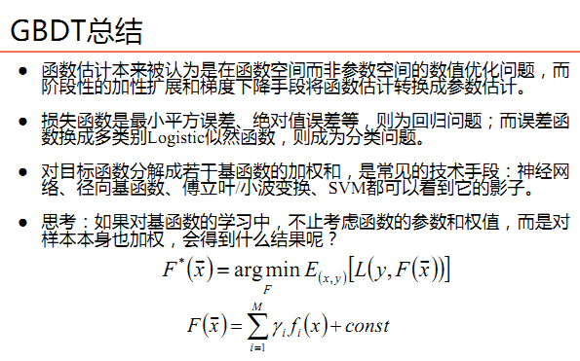

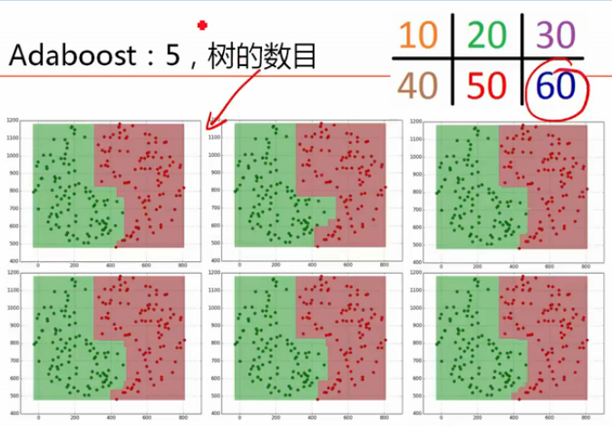

60棵树5层做提升，它在训练集上的分类结果是准了，但是它的锯齿状要比刚才的随机森林要明显的多，这都60棵树了，

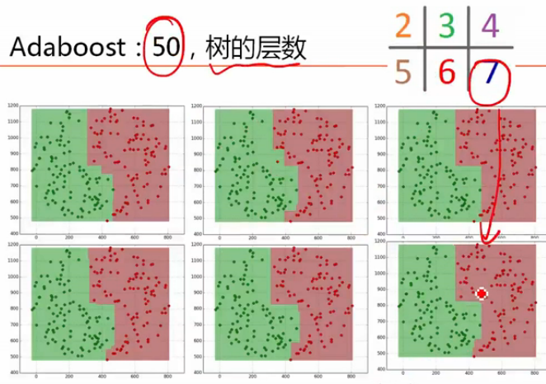

上图，用50棵树，7层做的效果。

